软件工程硕士（单证）专业学位论文
申请答辩操作指南
答辩材料所需论文模板、申请报告和其他各类表格等均可在：软件学院网站>>教学管理>>表格下载>>论文表格 栏目内下载。
第一步、学位论文答辩申请：
1、条件：
(1)在规定的学制内，按照培养方案要求，修满规定学分；
(2)在导师指导下完成各个培养环节（包括文献阅读、学术研讨、开题报告），最后完成学位论文；
2、系统操作
(1)登陆研究生院专业学位管理系统：http://zyxw.zju.edu.cn/PDGManager/，如图1所示：
用户名及密码均为学号（请在首次登录后修改密码，学号首字母“Z”大写） 类别：学生
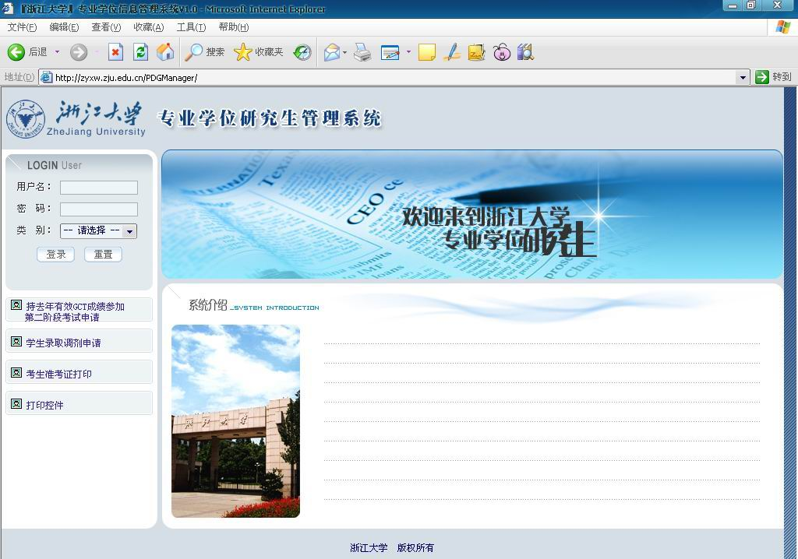
图1专业学位研究生管理系统
(2)2021年12月1日前在【学生申请】➾ 完成【读书报告管理】、【开题报告管理】的信息输入，请研究生正确填写专家职称。
提示： 开题报告填写时注意时间，要求开题时间6个月后学生方可提交学位申请。
教学办将于12月2日前审核【读书报告管理】、【开题报告管理】。

第二步、论文预审、学位申请资格审查：
- 论文预审
(1)论文预审，研究生应提交由导师签字的《浙江大学软件工程硕士论文预审申请表》，《浙江大学软件工程硕士论文预审记录表》、论文和查重报告。论文预审不通过的，学位论文不予送审，终止本期学位论文答辩申请。具体请查看《浙江大学软件学院专业硕士学位论文预审工作暂行规定（试行）》。（注意：论文预审必须经得导师同意，预审申请表必须由导师本人签字，否则预审无效）。具体预审安排请关注学院网上通知。
(2)如有研究成果发表或获奖，请提供原件交教学办审核；
(3)研究生在请导师签预审申请表前，必须向导师提交一份论文查重报告，有效查重报告可以出自：中国知网等。研究生院将对申请学位的评阅论文抽查，如涉嫌学术不端者，将终止本期学位申请。
(4) 预审通过后登录系统进入“培养”模块-“培养过程”，填写【预答辩】（预审）信息；教学办审核。
(5) 在导师指导下根据预审记录表的专家意见对论文进行认真修改，修改完成后由导师签字确认。

2、学位申请、提交评阅论文
预审通过的研究生请于12月27日之前提交由导师签字的《答辩申请报告》；登录专业学位管理系统【学生申请】➾ 完成【学位申请】信息输入（各个选项都要填，不能留白）➾【论文提交】➾联系导师给予确认。
特别注意：
①请交定稿论文，该论文用于评阅；
②提交的论文经导师确认后不能更改；
③逾期申请将不能参加本期答辩；
④正确填写姓名拼音及出生年月日，姓名拼音标准格式样板：张三（Zhang San）、张三三（Zhang Sansan）、欧阳文（Ouyang Wen）、欧阳文文（Ouyang Wenwen），具体可参照《中国人名汉语拼音字母拼写法》； “姓名拼音”和“出生年月日”用于打印学位证书，请务必填写正确。
3、教学办审核在学期间的成绩、学分；对于论文预审通过的研究生，教学办根据网上导师确认及答辩申请报告审核学位申请信息（12月28日前）；

第三步、评阅专家论文评阅：
（1）教学办统一组织评阅，具体评审办法请查看《浙江大学软件研究生学位论文评审暂行办法（2021年9月修订版）》，2021年冬季开始执行新的评审办法；；
（2）评阅工作计划在2月14日结束；
（3）请按照评阅专家给出的意见进行修改，填写《针对评阅意见的修改说明表》，导师签字审核后方可进行答辩。

第四步、评阅结果和材料准备：
研究生在专业学位管理系统中查询自己的评阅结果（教学办计划于2月15日公布拟答辩名单），如果评阅结果为“通过”，请尽早准备提交答辩材料。
装订好的7本学位论文（《针对评阅意见的修改说明表》、《论文预审记录表》导师签字后复印7份（原件留存答辩后上交）每本论文各夹一份），在答辩现场自行发给各位专家、老师。
提示：1、建议双面打印；2、论文装订需要较长时间，请务必在答辩前装订好。

第五步、答辩前提交以下材料：
研究生根据教学办公布的答辩名单，于2月21日前提交以下答辩材料（注：教学办将统一组织论文答辩）
- 学位申请书2份（双面打印）
- 在“专业学位管理系统”里“下载打印”模块中下载申请书，其中“课程学习成绩的考核时间”与成绩单上时间一致；
- 填妥其他相关内容，由导师填写评语并签名，并贴上照片；
- 有工作单位的，必须有单位评语及单位盖章。
- 答辩记录1份（双面打印，填妥相关内容，论文题目栏以下留白）
- 浙江大学硕士学位论文修改定稿审核表1份（学院网站-教学管理表格下载区下载，填妥基本信息，论文题目栏以下留白）
- 答辩PPT电子版自备（请用office2007版编辑存储文件，陈述时间约10分钟左右）
提示：以上材料2月21日前交到软件学院教学办E302室，确需要邮寄的，请采用服务良好的快递公司（如：顺丰速运），邮寄地址：宁波市江南路1689号浙大软件学院教学楼E302室，朱惠霞老师收，邮编：315048，电话：0574-27830778。快递材料务必于2月21日前寄到。

第六步、论文答辩(时间初定2月26日、27日，地点：软件学院宁波校区)
由教学办公布相关信息，具体安排请关注学院网站通知。答辩当日公布答辩委员会信息后，请研究生进入系统【学位管理】➾【答辩准备信息录入】，完整录入答辩准备信息（职称均为高级，务必正确填写）。

第七步、答辩决议输入：
由答辩记录员登陆研究生院专业学位研究生管理系统：http://zyxw.zju.edu.cn/PDGManager/。进入【学位管理】➾【论文答辩】，输入答辩决议信息。

第八步、答辩结束材料提交、系统照片确认：
将以下答辩材料提交学院教学办：（1-8项在3月3日前提交，交材料地点：软件学院教学楼E302室）
- 学位申请书2份（一式二份，严格按要求填妥内容，贴好照片、左边用订书机上下2颗装订好）
- 答辩记录1份（必须手抄）
- 独创性声明原件1份（本人及导师签名）
- 浙江大学硕士学位论文修改定稿审核表1份（本人及导师签名）
- 答辩评语原稿1份（扫描版添加到电子版终稿论文的末尾）
- 硕士论文预审记录表1份（专家及导师签名,预审重审的研究生须同时提交预审重审表）
- 针对评阅意见的修改说明表（导师签名）；
- 研究成果、发表论文复印件（如有发表）
- 答辩三天后一周内登录专业学位管理系统确认本人照片（务必及时确认，照片未确认的将无法打印学位证书）

第九步、继续关注学院网站【论文】版块的通知，在答辩结果得到学科审核通过后做好终稿论文上传和离校工作。
1）在学科审核后，研究生登陆管理信息系统—学生申请—论文修改与定稿—定稿提交中上传论文终稿（有主席签字的答辩评语扫描版添加到电子版终稿论文的末尾；论文终稿上传很重要，请务必上传！）
2）关于办理离校请关注学院网站首页“通知公告”中的离校通知。学院资料室（S215）办理离校须上交纸质论文1本(论文扉页及独创性声明须有导师和作者本人签名)。

关于答辩材料的几项说明：
1、所有答辩材料均打印（以上有说明的除外），签名处须用钢笔填写。
2、《硕士学位申请书》填写：申请书封面上的申请专业填“软件工程”，学院填“软件学院”；申请书中填写到“单位对申请人的评语”栏为止，如无单位则“工作单位”、“单位通讯地址”、“邮编”栏均填“无”，在申请书中填写“工作单位”、“单位通迅地址”的，必须在“单位对申请人的评语”栏内填写评语、负责人签名，并盖章，单位名称与公章前后保持一致，其余几栏由学校相关部门填写；
3、论文：论文（除论文初稿）采用胶装，封面用白色铜版纸，并要有书脊；
4、论文印刷装订（建议大家就近去文印店装订好论文，以下地址仅供参考）：
●天禾图文 地点：1、浙江大学软件学院西大门北侧天禾图文；2、宁波市高新区光华路299弄C区12幢1楼1-4号（创新港左侧），联系方式：手机：13586594996，文件传输QQ：50941636。
●星辰图文 地点：宁波市桑田路608号(中山东路口往北30米)电话：0574-87819835，手机：18957862648/18906681233，邮箱：xcsmky2008@163.com，QQ：769798224/286247960。

有关规定重申：
- 学位论文答辩未通过者，经本人申请和答辩委员会同意，可在3年内修改论文，重新申请答辩一次。重新答辩仍未通过者，取消其硕士学位申请资格。
- 涉密论文要在答辩前提出申请，并办理好有关手续。涉密论文申请可上“研究生院主页”下载如有不明之处，请与教学办联系（0574-27830778）

